调剂考生：
2020年我校大部分专业都接收调剂考生，具体缺额信息确定后将在研究生院网站及国家调剂系统上公布。有意调剂至我校的考生可扫码加入相关学院调剂咨询群进行咨询。
代码 | 学院名称 | QQ群二维码
001 | 力学与工程学院 | 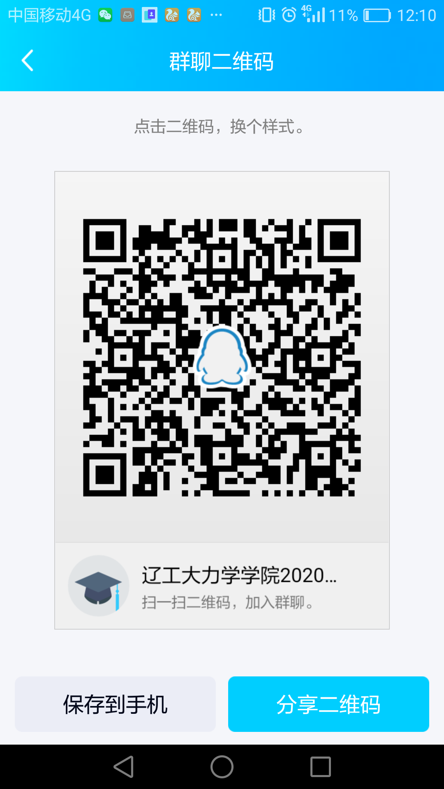
002 | 机械工程学院 | 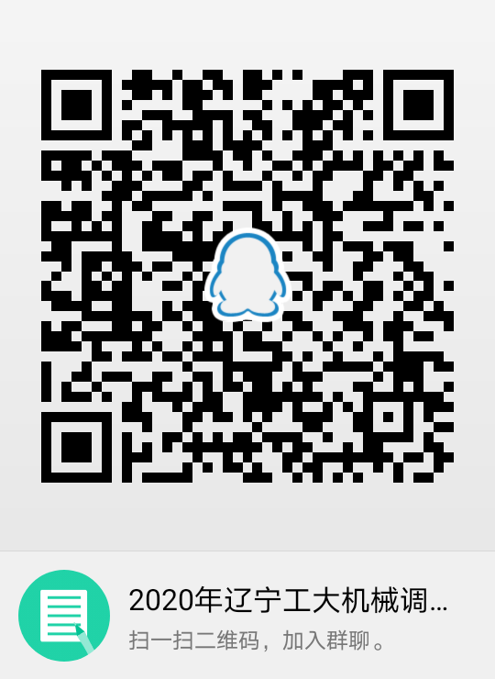
003 | 材料科学与工程学院 | 
006 | 土木工程学院 | 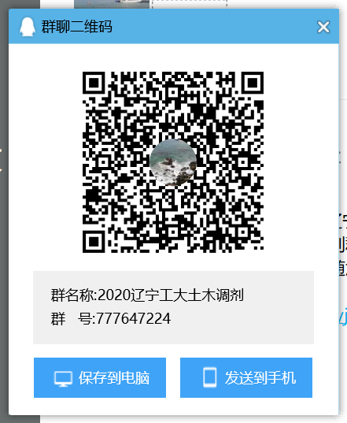
007 | 测绘与地理科学学院 | 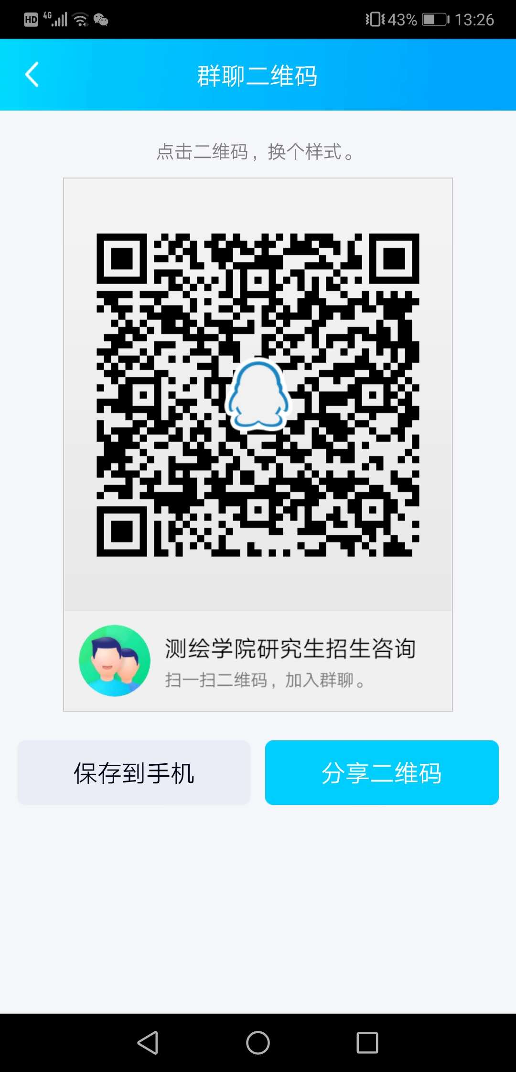
008 | 矿业学院 | 
010 | 理学院 | 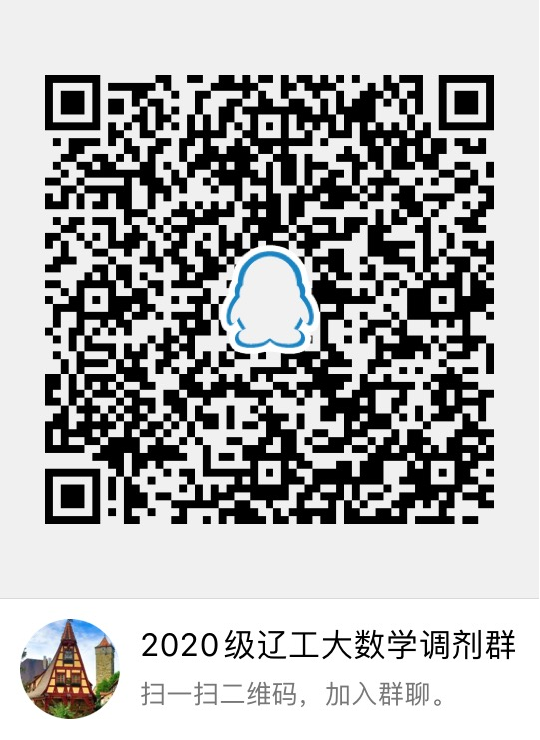
011 | 安全科学与工程学院 | 
012 | 建筑工程学院 | 
015 | 环境科学与工程学院 | 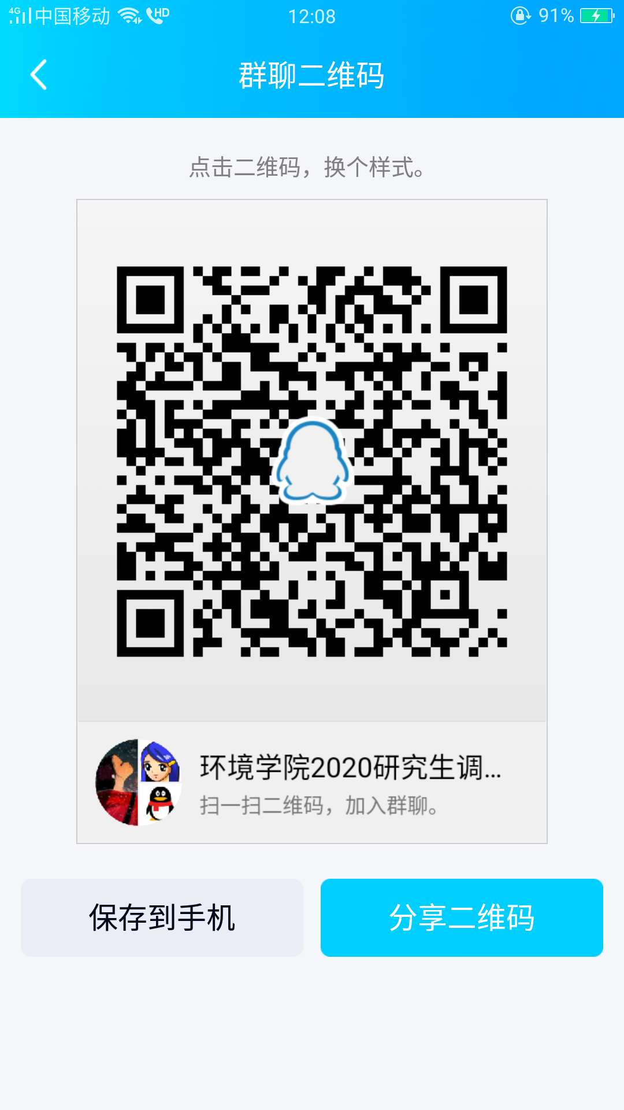
004 | 电气与控制工程学院 | 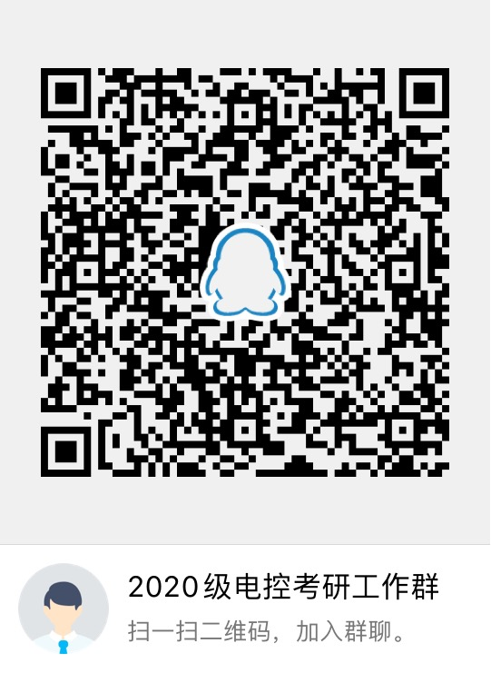
005 | 电子与信息工程学院 | 
009 | 工商管理学院 |   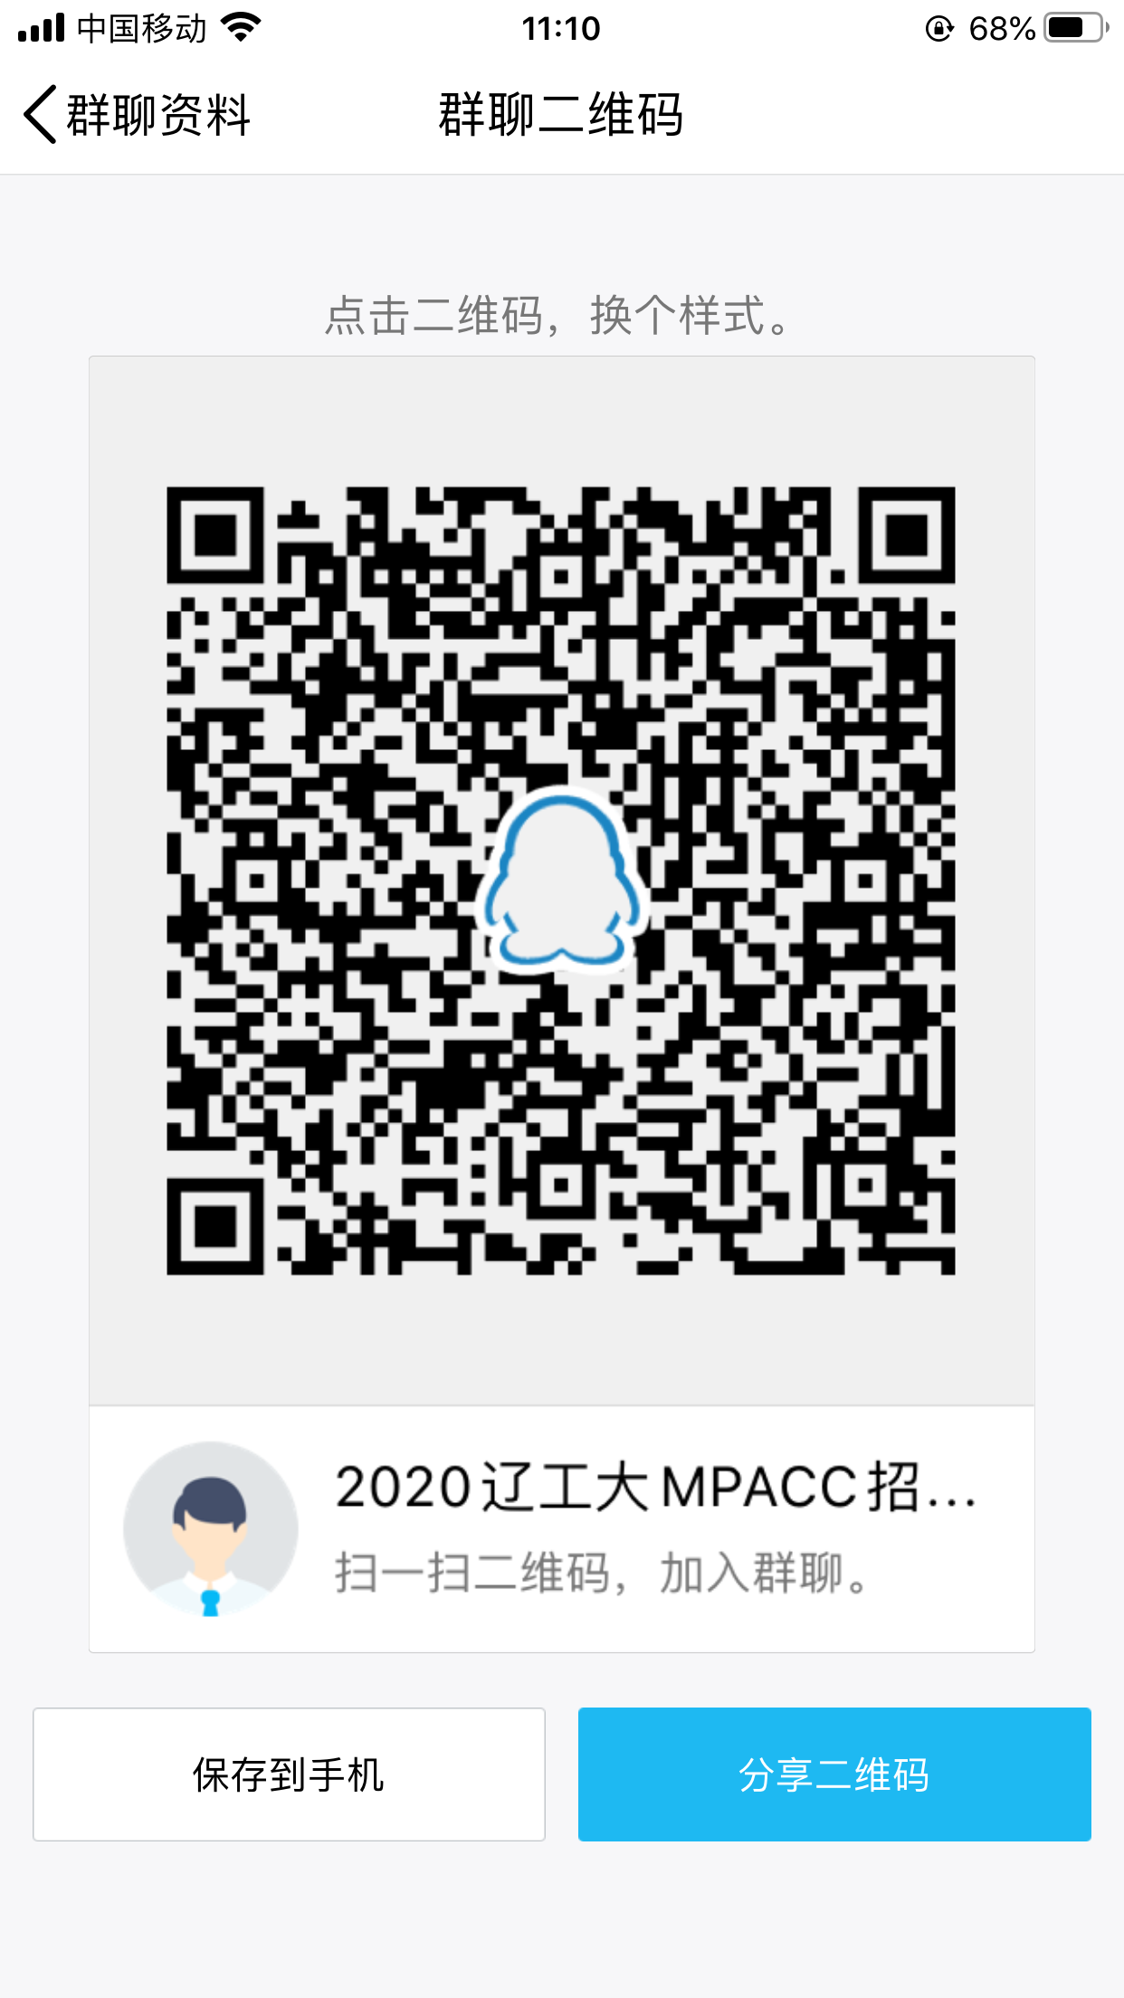
013 | 营销管理学院 | 
014 | 软件学院 | 

